Niet beschrijven svp!!!!!!!!!!!!!!!!!!!!!!!

**Oefenvraagstukken genetica**

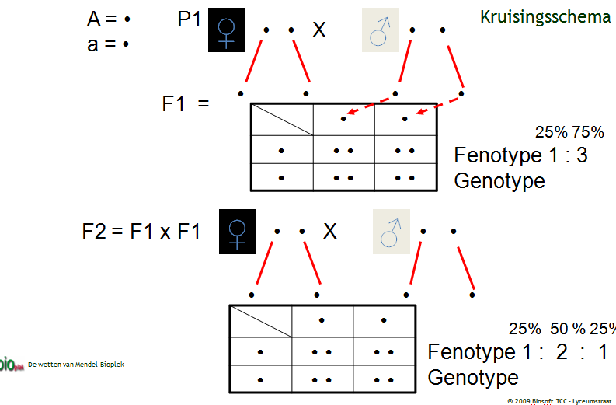

**Monohybride kruisingen. 50 meerkeuze vragen.**

**OPLOSSEN MET KRUISSINGSSCHEMA!!!!!**

1. Poes Kitty met lange haren heeft gepaard met kater Kobus. Zij krijgt zowel kortharige als langharige jongen. Het gen voor langharigheid is recessief. Over het genotype van Kitty worden 3 uitspraken gedaan.

1. Kitty is zeker heterozygoot voor langharigheid.

2. Kitty is zeker homozygoot voor langharigheid.

3. Kitty kan heterozygoot of homozygoot voor langharigheid zijn.

Welke uitspraak is juist?

A. uitspraak 1.

B. uitspraak 2.

C. uitspraak 3.

2. Bij runderen is het gen voor een ruwe tong dominant over dat voor gladde tong. Een bepaalde koe is heterozygoot voor die eigenschap. Deze koe krijgt een kalf van een stier die ook heterozygoot is voor deze eigenschap.

Hoe groot is de kans dat dit kalf eveneens heterozygoot is voor deze eigenschap?

A. 25%

B. 50%

C. 75%

D. 100%

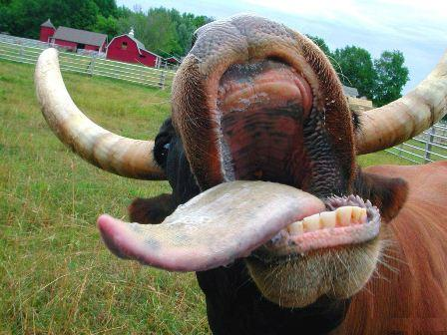

**1**

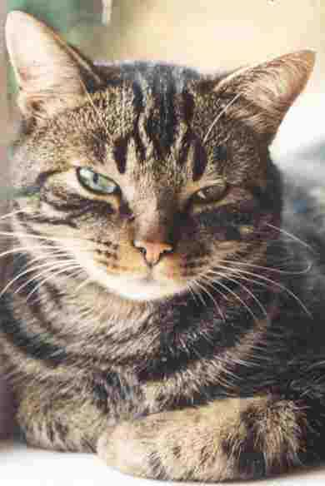

3. Bij welke van de onderstaande kruisingen hebben alle

nakomelingen hetzelfde genotype?

A. RR x rr

B. RR x Rr

C. Rr x rr

D. Rr x Rr

4. Bij cavia’s is het gen voor ruw haar dominant over dat voor

glad haar. Een ruwharig cavia-vrouwtje, dat homozygoot is

voor deze eigenschap, krijgt jongen. Deze jongen zijn allemaal

ruwharig. Het is niet bekend welk dier de vader is van deze

jongen. Er zijn drie mannetjes die in aanmerking komen:

Mannetje 1: gladharig

Mannetje 2: homozygoot ruwharig

Mannetje 3: heterozygoot, ruwharig

Kan mannetje 1 de vader zijn?

Kan mannetje 2 de vader zijn?

Kan mannetje 3 de vader zijn?

|  |  |  |  |
| --- | --- | --- | --- |
|  | Mannetje 1 | Mannetje 2 | Mannetje 3 |
| A | Ja | Ja | Ja |
| B | Ja | Nee | Ja |
| C | Ja | Nee | Nee |
| D | Nee | Ja | Ja |
| E | Nee | Nee | Ja |
| F | Nee | Nee | Nee |

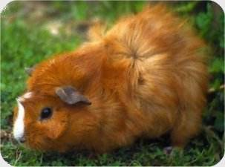

**2**

5. Bij pasgeboren baby wordt wat bloed afgenomen door

middel van de zogenaamde hielprik. Uit onderzoek van het

bloed blijkt het kind een erfelijke stofwisselingsziekte

heeft, die P.K.U. heet. Het zal een aangepast dieet

moeten volgen. Geen van beide ouders heeft de

verschijnselen van deze ziekte. De ouders willen nog graag

een kind.

Hoe groot is de kans dat dit tweede kind ook P.K.U. zal

hebben?

A. 0%

B. 12,5%

C. 25%

D. 33%

E. 50%

F. 100%

6. Bij katten is het gen voor een effen vacht dominant over

dat over een gestreepte vacht. Een effen poes die

homozygoot is, verwacht nakomelingen van een effen

kater die heterozygoot is. Hoe groot is de kans dat de

tweede nakomeling een effen vacht heeft?

A. 25%

B. 50%

C. 75%

D. 100%

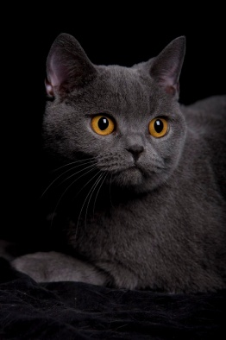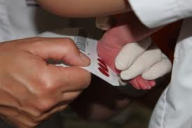

**3**

7. Bij varkens is het gen lange oren dominant over dat voor korte   
 oren. Een varken (1) met lange oren wordt gekruist met een   
 varken (2) met korte oren. Sommige nakomelingen hebben   
 lange oren, andere nakomelingen hebben korte oren.

Was varken 1 homo– of heterozygoot voor de eigenschap oorlengte? En varken 2?

|  |  |  |
| --- | --- | --- |
|  | Varken 1 | Varken 2 |
| A. | homozygoot | homozygoot |
| B. | homozygoot | heterozygoot |
| C. | heterozygoot | homozygoot |
| D | heterozygoot | heterozygoot |

8. Bij katten is het gen voor lang haar recessief t.o.v. kort haar. Een langharige poes krijgt zowel kortharige als langharige jongen.

Wat was het genotype van de kater?

|  |  |  |
| --- | --- | --- |
|  | Genotype kater | Fenotype kater |
| A. | Ee | Langharig |
| B. | ee | Langharig |
| C. | Ee | Kortharig |
| D | EE | kortharig |

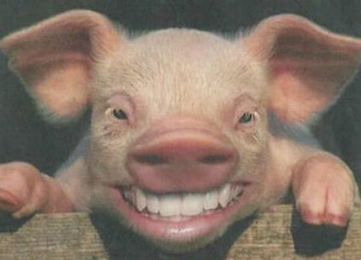

**4**

9. Van een bepaalde plantensoort zijn twee exemplaren (P-

generatie) beschikbaar: plant 1 heeft een blauwe stengel,

plant 2 een groene stengel. De planten worden met elkaar

gekruist. Hun talrijke nakomelingen (F1) hebben allemaal een

blauwe stengel.

Was plant 1 homozygoot of heterozygoot? En plant 2?

|  |  |  |
| --- | --- | --- |
|  | Plant 1 | Plant 2 |
| A. | homozygoot | homozygoot |
| B. | homozygoot | heterozygoot |
| C. | heterozygoot | homozygoot |
| D | heterozygoot | heterozygoot |

 10. Bij runderen is het gen voor zwartbont (T) dominant over dat

voor roodbont (t). Een stier wordt gekruist met een zwartbonte koe. Hun kalf (1) is roodbont.

Dezelfde stier wordt gekruist met een roodbonte koe. Hun kalf (2) is zwartbont.

 Wat is het genotype voor vachtkleur van kalf 1 en 2.

|  |  |  |
| --- | --- | --- |
|  | **Kalf 1** | **Kalf 2** |
| **A** | **tt** | **Tt** |
| **B** | **Tt** | **tt** |
| **C** | **tt** | **TT** |
| **D** | **TT** | **Tt** |

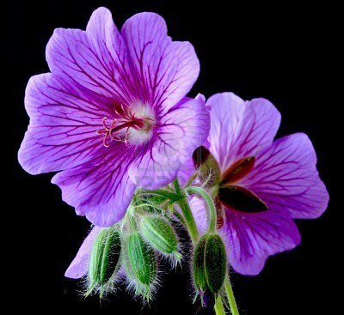

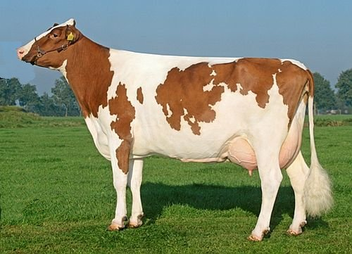

**5**

11. Een kweker voert een kruising uit tussen en plant met rode

bloemen en een plant met witte bloemen. Het gen voor rode

bloemen is dominant over het gen voor witte bloemen. Beide

P-individuen zijn homozygoot voor de bloemkleur.

Welke bloemkleur kan er verwacht worden bij individuen van de F1 generatie?

En welke van de individuen van de F2 generatie?

|  |  |  |
| --- | --- | --- |
|  | Bij de F1 | Bij de F2 |
| A | Alleen rode bloemen | Alleen rode bloemen |
| B | Alleen rode bloemen | Zowel rode als witte |
| C | Zowel rode als witte | Alleen rode bloemen |
| D | Zowel rode als witte | Zowel rode als witte |

12. Bij varkens is het gen voor lange oren dominant over dat voor

korte oren.

Twee homozygote varkens worden met elkaar gekruist: de ene

heeft lange oren, de andere korte.

Hoe groot is de kans dat de eerste nakomeling heterozygoot is voor de eigenschap oorlengte.

1. 0%
2. 50%
3. 75%
4. 100%

**5**

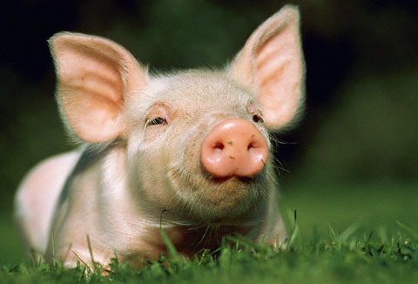

**6**

**5**

13. Een muis met een lange staart wordt gekruist met een muis

met een korte staart (P-generatie). Beide dieren zijn

homozygoot voor de eigenschap staartlengte. Hun

nakomelingen (F1) hebben allemaal lange staarten.

Zijn de F1 individuen homo- of heterozygoot? Is het gen voor lange staart dominant of recessief?

|  |  |  |
| --- | --- | --- |
|  | F1 | Gen voor lange staart |
| A | Homozygoot | Dominant |
| B | Homozygoot | Recessief |
| C | Heterozygoot | Dominant |
| D | Heterozygoot | Recessief |

14. Bij runderen is het gen voor roodbont (t) recessief ten

opzichte van dat voor zwartbont (T). Een roodbonte koe krijgt

zowel roodbonte als zwartbonte kalveren.

Wat was het genotype van de stier die deze kalveren verwekte?

En wat was zijn fenotype?

|  |  |  |
| --- | --- | --- |
|  | Genotype stier | Fenotype stier |
| A | Tt | Zwartbont |
| B | Tt | Roodbont |
| C | TT | Zwartbont |
| D | tt | Roodbont |

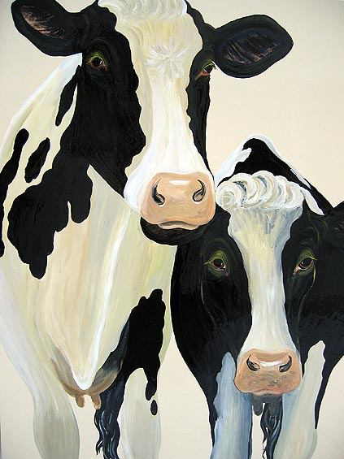

**7**

15. Een kweker voert een kruising uit tussen een tomatenplant met ingesneden bladeren en een tomatenplant met gave bladeren. Het gen voor ingesneden bladrand is dominant over het gen voor een gave bladrand. Beide individuen zijn homozygoot.

Welke bladranden worden verwacht bij individuen van de F1-generatie? En welke bij de F2-generatie.

|  |  |  |
| --- | --- | --- |
|  | Bij F1 | Bij F2 |
| A | Alleen ingesneden bladranden | Alleen ingesneden bladranden |
| B | Alleen ingesneden bladranden | Zowel ingesneden als gave bladranden |
| C | Zowel ingesneden als gave bladranden | Alleen ingesneden bladranden |
| D | Zowel ingesneden als gave bladranden | Zowel ingesneden als gave bladranden |

16. Bij welke van onderstaande kruising is de kans op een heterozygote nakomeling het grootst?

1. AA X aa
2. Aa X Aa
3. Aa x aa
4. aa x aa

17. Bij katten is het gen voor een effen vacht (E) dominant over een gestreepte vacht (e).Een bepaalde kater wordt gekruist met een poes met gestreepte vacht. Hun jong(1) heeft een effen vacht. Dezelfde kater wordt ook gekruist met een poes met een effen vacht. Hun jongen (2) heeft een gestreepte vacht. Wat is het genotype van jong 1? En wat van jong 2?

|  |  |  |
| --- | --- | --- |
|  | Genotype jong 1 | Genotype jong 2 |
| A | EE | Ee |
| B | EE | ee |
| C | ee | Ee |
| D | Ee | ee |

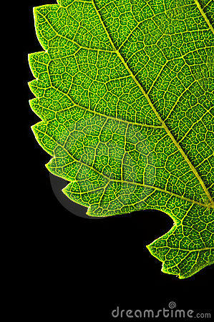

**8**

18. Bij katten is het gen voor kort haar (K) dominant over het gen

voor lang haar (k). Een poes met lang haar wordt gekruist met

een kater die heterozygoot is voor de haarlengte. Er

ontwikkelen zich twee embryo’s. Hoe groot is de kans dat het

jong dat als tweede geboren wordt, lang haar heeft?

1. 0%
2. 25%
3. 50%
4. 100%

19. In een bepaald gezin zijn al vier dochters en nog geen zoon

geboren. De ouders willen erg graag een zoon. Als moeder van

het vijfde kind in verwachting is, zegt ze “Na zoveel meisjes zal het nu zeker een jongen worden.” Leg uit met behulp van een kruisingschema dat de uitspraak van de moeder niet juist is.

Met andere woorden, laat in het kruisingsschema zien hoe groot de kans op een zoon is!!!

1. 0%
2. 25%
3. 50%
4. 100%

20. Bij kippen is het gen voor gevederde poten (G) dominant over

dat voor kale poten (g).

Welke genotype kan voorkomen bij kippen met gevederde poten?

1. Alleen GG
2. Alleen Gg
3. Gg is mogelijk en GG is mogelijk
4. Gg is mogelijk en gg is mogelijk.

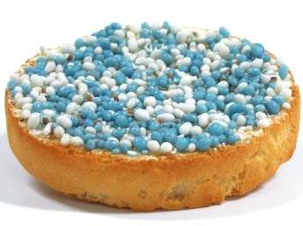

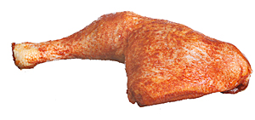

**9**

1. Tongrollen.

Iemand die instaat is zijn tong op te rollen is in bezit van het allel R. een persoon die zijn tong niet kan oprollen (rr) heeft twee zusters, die dit wel kunnen. Zijn beide ouders kunnen dit ook.

Welke genotype van de ouders en zusters zijn dan mogelijk?

1. Ouders RR en Rr, zusters RR en/of Rr.
2. Ouders Rr en Rr, zusters alleen RR.
3. Ouders RR en Rr, zusters alleen Rr
4. Ouders Rr en Rr, zusters RR en/of Rr.
5. Albino.

Sommige planten zijn niet instaat bladgroen te vormen. Dit zogenaamde albinisme berust op de aanwezigheid van een recessief allel. Bij een tabaksplant die heterozygoot is voor deze eigenschap treedt zelfbestuiving op. Er ontstaan 600 zaden. Na kieming ontstaan hieruit kiemplanten.

Hoeveel kiemplanten zullen na verwachting albino zijn?

1. 0
2. 150
3. 300
4. 600

23.De fruitvlieg.

Bij fruitvliegen is het gen voor lichaamskleur (G) dominant over het gen voor zwarte lichaamskleur (g).

Twee vliegen werden gekruist en kregen 158 grijze en 49 zwarte jongen. Hoe is de erfelijke aanleg van de ouders?

1. GG en GG
2. Gg en Gg
3. GG en Gg
4. Gg en gg

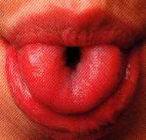

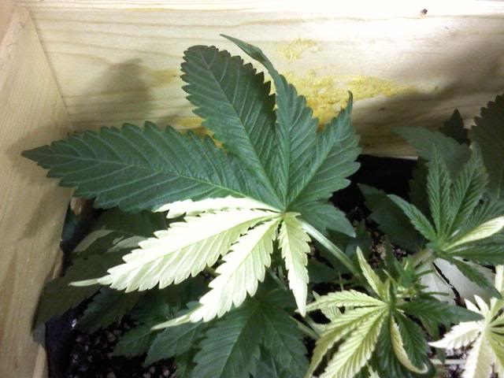

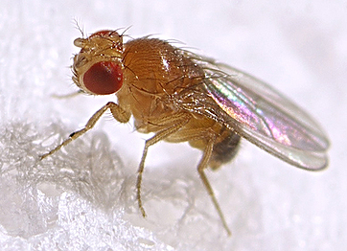

**10**

24. Schapen.

Welke conclusie is op grond van deze resultaten (zie afbeelding hieronder) te trekken over de overerving van het allel voor blauwe en het allen voor witte vachtkleur?

A

1. Het allel voor blauwe vachtkleur is dominant.
2. Het allel voor witte vachtkleur is dominant.
3. De twee allelen zorgen samen voor een intermediair fenotype,

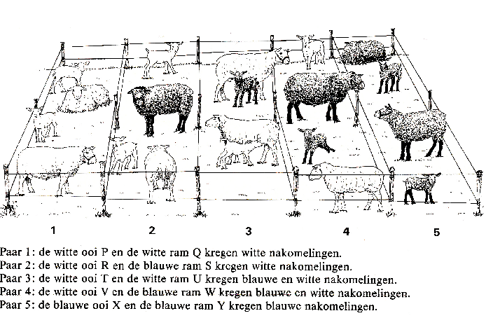

**11**

**12**

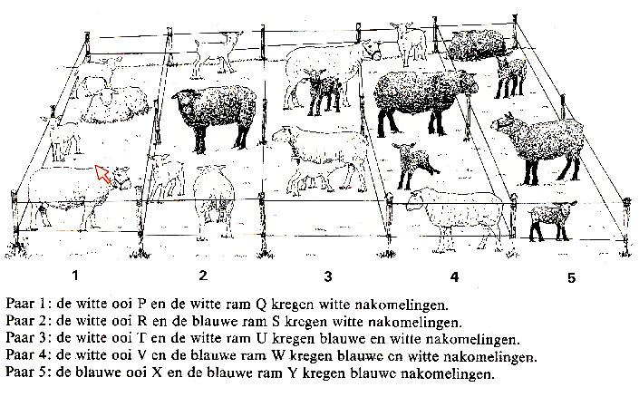

25. Schapen.

Wat valt er te zeggen van het genotype van ooi T en

ram U(paar 3)?

1. Beiden waren heterozygoot.
2. Beide waren homozygoot.
3. Één van beide was heterozygoot, de andere was homozygoot.

26. Oogkleur.

Bij het gen van oogkleur is bruin dominant over blauwe ogen. Harm zijn vader heeft blauwe ogen, terwijl Harm zelf bruine ogen heeft.

Is Harm heterozygoot of homozygoot voor oogkleur?

En heeft Harm’s moeder bruine of blauwe ogen?

1. Heterozygoot / moeder bruine ogen
2. Homozygoot / moeder bruine ogen
3. Heterozygoot / moeder blauwe ogen
4. Homozygoot / moeder blauwe ogen
5. Heterozygoot / moeder bruine of blauwe ogen
6. Homozygoot / moeder bruine of blauwe ogen

27. Oogkleur.

Willem en Marnix zijn een eeneiige tweeling. Willem heeft blauwe ogen, terwijl zijn ouders beide bruine ogen hebben. Het gen voor bruine ogen is dominant over blauwe ogen. Hoe groot is de kans dat Marnix blauwe ogen heeft?

1. 25%
2. 50%
3. 75%
4. 100%

28. Cavia.

Zwart haar is bij cavia’s dominant over wit haar. Twee heterozygote cavia’s krijgen nakomelingen. Hoeveel procent van de nakomelingen zal heterozygoot zijn?

1. 0%
2. 25%
3. 50%
4. 75%
5. 100%

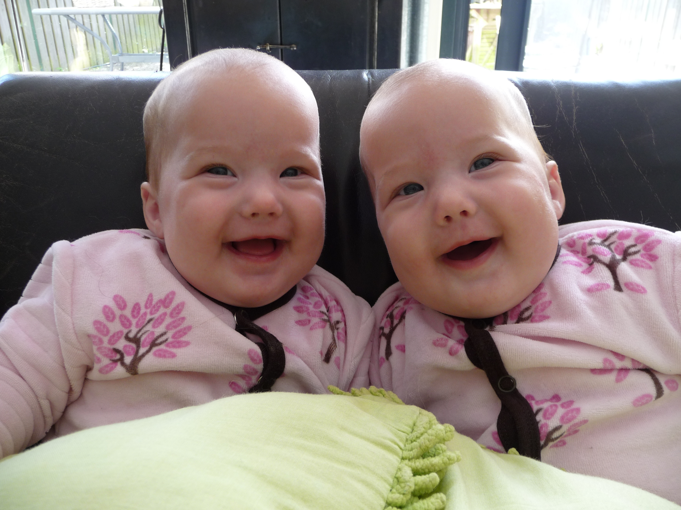

**13**

29. Honden.

Bij honden is het gen voor sluik haar recessief (a), het gen voor krullend haar dominant (A). De fokker wil zoveel mogelijk honden fokken met slijkhaar. Bij welke van de onderstaande kruisingen is de kans het groots op nakomelingen met sluik haar?

1. AA x Aa
2. AA x aa
3. Aa x aa
4. Aa x Aa

30. Cavia’s.

Bij cavia’s komen genen voor die we aanduiden met R en r. De aanwezigheid van het gen R geeft vlekken op de vacht. Twee cavia’s, Snufje en Snuitje, krijgen jongen. Deze jongen hebben het genotypen RR, Rr en rr.

Wat zijn de genotypen van Snufje en Snuitje?

1. RR en Rr
2. RR en rr
3. Rr en Rr
4. Rr en rr

31. Tomaten.

Men kruist een tomatenplant met ronde vruchten met een tomatenplant met ovale vruchten. De aanleg voor ronde vruchten is dominant over die voor ovale vruchten. Één van beide planten is heterozygoot voor deze aanleg.

De F1 bestaat uit:

1. Uitsluitend heterozygote planten met ronde vruchten
2. Uitsluitend heterozygote planten met ovale vruchten
3. Heterozygote planten met ovale en homozygote planten met ronde vruchten.
4. Heterozygote planten met ronde en homozygote planten met ovale vruchten.

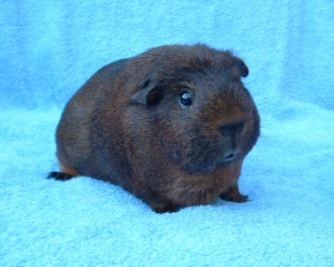

Aa x Aa

**14**

32. Ratjes.

Twee ratjes worden gekruist. Beide ratten zijn bruin. Ze krijgen in drie jaar 26 jongen. Daarvan zijn er 19 bruin en 7 wit. Welke eigenschap is dominant en geef het genotype van de ouders.

1. Bruin = dominant. Ouders: Aa x Aa.
2. Bruin = dominant. Ouders: AA x Aa.
3. Wit = dominant. Ouders: Aa x Aa.
4. Wit = dominant. Ouders: aa x aa.
5. Bruin = dominant. Ouders: Aa x aa.

33. Fruitvlieg.

Een fruitvlieg met een zwart lichaam wordt gekruist met een fruitvlieg met een grijs lichaam. Alle individuen zijn grijs in de F1. De F1-individuen worden onderling gepaard.

Van de 113 individuen van de F2 zijn er 84 grijs en 29 zwart.

Hoeveel van de grijze individuen zullen in de F2 heterozygoot zijn?

1. 28
2. 42
3. 56
4. Alle 84

.

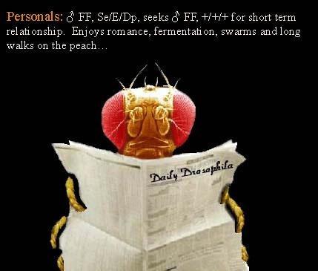

**15**

**Geslachtsgebonden eigenschappen.**

34. Kleurenblindheid.

Het allel voor een bepaalde vorm van kleurenblindheid bij de mens is X-chromosomaal en recessief.

Hierover worden de volgende beweringen gedaan.

1. Als een vrouw kleurenblind is, is haar vader kleurenblind en haar moeder eveneens heterozygoot.
2. De kans dat een dochter uit een huwelijk tussen een heterozygote vrouw en een kleurenblinde man kleurenblind is, is 50%.

Welke bewering is juist?

1. De bewering 1 en 2 zijn beide juist.
2. Alleen bewering 1 is juist.
3. Alleen bewering 2 is juist.
4. De beweringen 1 en 2 zijn geen van beiden juist.

35. Intermediaire erfelijke eigenschappen.

Schildpadpoezen.

Bij katten wordt de vachtkleur onder ander bepaald door een X-chromosomaal allelenpaar met een allel voor rode vacht en een allen voor zwarte vacht. Poezen kunnen een rode vacht hebben, een schilpadvacht of een zwarte vacht. Schilpadvacht is het intermediaire fenotype. Een poes met een schilpadvacht paart met een rode kater.

Hoe groot is de kans dat de eerste poes die geboren wordt, een schilpadvacht heeft?

1. 0%
2. 12,5%
3. 25%
4. 50%

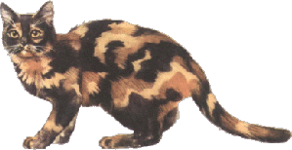

**16**

36. Oogkleur.

Bij fruitvliegjes is het allel voor rode oogkleur dominant over dat voor witte oogkleur. Deze allelen zijn X-chromosomaal. Een vrouwtje met rode ogen wordt gekruist met een mannetje met witte ogen (P1-generatie). De roodogige dieren van de F1 paren onderling. Hieruit ontstaat een F2. Er wordt uitgegaan dat er geen mutaties plaatsvinden.

Komen in de F2 witogige mannetjes voor? En witogige vrouwtjes?

1. Nee
2. Ja, alleen witogige mannetjes
3. Ja, alleen witogige vrouwtjes
4. Ja, zowel witogige mannetjes als witogige vrouwtjes.

37. Erfelijkheidsonderzoek vóór de geboorte.

In een bepaalde familie komt een erfelijke afwijking voor die wordt veroorzaakt door een X-chromosomaal gen. Een vrouw uit deze familie heeft dit gen, maar vertoont de afwijking niet. Ook haar man vertoont de afwijking niet. De vrouw is in verwachting. Het embryo wordt vóór de geboorte onderzocht. Het blijkt een meisje te zijn.

Hoe groot is de kans dat dit meisje na de geboorte de bedoelde afwijking vertoont als aangenomen wordt dat er geen mutaties plaatsvinden.

1. 0
2. ¼
3. ½
4. ¾

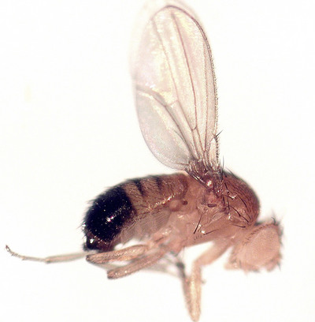

**17**

**Intermediaire**

38. Shorthorn-vee.

Bij het Engelse Shorthorn-vee komen rode, vaalrode en witte runderen voor. Een veehouder die deze runderen fokt, insemineert vele vaalrode koeien met sperma van één vaalrode stier. Onder de nakomelingen bevinden zich vaalrode, witte en rode kalveren, en wel in de verhouding 2 : 1 : 1.

Door welke van de volgende onderstaande beweringen kan deze verhouding worden verklaard?

1. Het allel voor rood is dominant over dat voor wit.
2. Er is sprake van dominantie, maar van een intermediaire fenotype.
3. Er zijn 3 allelen: één voor vaalrood, één voor wit en één voor rood en

vaalrood is intermediair.

1. Wit is dominant over

Rood.

**Dihybride kruisingen**

**(beantwoorden met het invullen van het kruisingsschema)**

39. Een homozygote plant met behaarde bladeren en lange stengels wordt gekruist met een plant die onbehaarde bladeren en korte stengels bezit.

De kenmerken van behaarde planten (B) en lange stengels (L) erven dominant over ten opzichte van de recessieve kenmerken onbehaard (b) en kort (l).

Welk deel van de F2 is volledig homozygoot?

A.0% B.25% C.50% D.75% E. 100% F.12 ½%

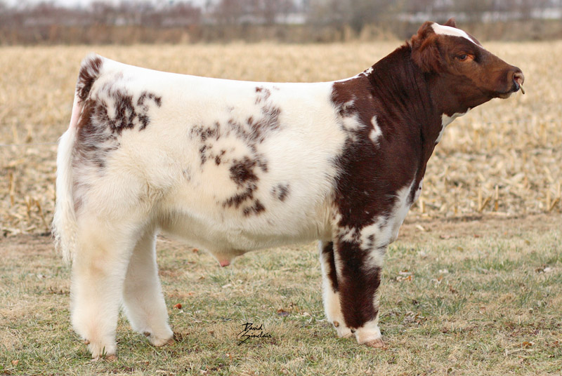

**18**

40. Bij een zeldzaam apenras erft het kenmerk bruine oogkleur (B) dominant over ten opzichte van blauwe oogkleur (b). Gegolfd haar is een intermediaire kenmerk tussen sluik haar (A) en gekruld haar (a).

Een vrouwelijke aap met bruine ogen (homozygoot) en gekruld haar, paart met een mannelijke aap die blauwe ogen en sluik haar bezit. (Om de F2 te verkrijgen mag je veronderstellen dat een broer en een zus uit de F1 met elkaar paren).

Welk deel van de F2 met krullen heeft blauwe ogen?

A.0% B.25% C.50% D.75% E. 100% F.12 ½%

41. Twee cavia’s worden met elkaar gekruist. De vacht van het zeugje (vrouwtje) is zwart (heterozygoot) en gladharig. De beer (mannetje) is wit, ruwharig (homozygoot).

De kleur zwart (Z) domineert over wit (z) en het kenmerk ruwharig (R) is dominant over gladharig (r). (Om de F2 te verkrijgen mag je er van uit gaan dat twee F1-dieren met verschillend uiterlijk verder gekruist wordt).

Welk deel van de F2 is zwart met glad haar?

A.0% B.25% C.50% D.75% E. 100% F.12 ½%

**Dihybride en intermediair**

42. Radijsjes.

Bij radijsjes worden zowel de vorm als de kleur erfelijk bepaald. De kleur kan rood, paars of wit zijn. De vorm lang, ovaal of rond zijn. Het fenotype paars/ovaal is een intermediair fenotype.

Een kweker voert de volgende kruisingen uit:

Kruising 1: planten met rode, ronde radijs x planten met witte, ovale radijs,

Kruising 2: planten met rode, lange radijs x planten met witte, ronde radijs,

Kruising 3: planten met paars, ronde radijs x planten met paars, lange radijs,

Kruising 4: planten met paars, ovale radijs x planten met paars, ovale radijs,

Uit deze kruisingen ontstaan evenveel nakomelingen.

Bij welke kruising ontstaan de meeste nakomelingen met paarse, ovale radijsjes?

1. Bij kruising 1
2. Bij kruising 2
3. Bij kruising 3
4. Bij kruising 4

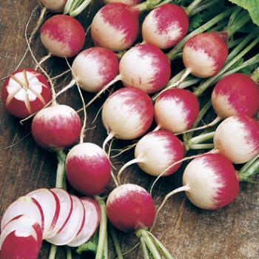

**19**

**Stambomen. Oplossen met kruisingsschema!!!!!**

43. De stamboom geeft de overerving weer van krulstaarten en rechte staarten bij varkens. Het dominante gen wordt aangegeven met de letter F.

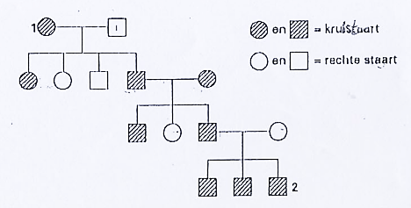

Wat is het genotype van varken 1? En dat van varken 2?

|  |  |  |
| --- | --- | --- |
|  | Varken 1 | Varken 2 |
| A | Ff | Ff |
| B | Ff | ff |
| C | FF | Ff |
| D | ff | Ff |

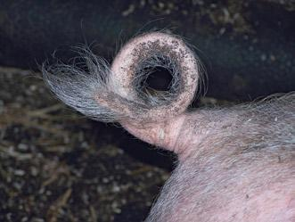

**20**

In de stamboom hieronder is de overerving van vachtkleur bij cavia’s weergegeven.

44.

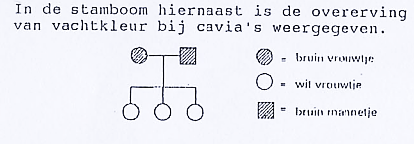

Welk gen is dominant, dat voor bruine vacht of dat voor witte vacht, of is dat niet te zeggen?

1. Het gen voor bruine vacht is dominant.
2. Het gen voor witte vacht is dominant.
3. Dit is niet te zeggen.

45.

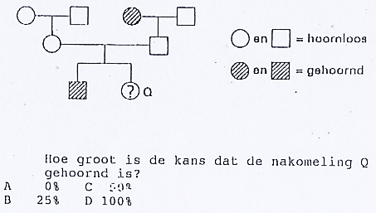

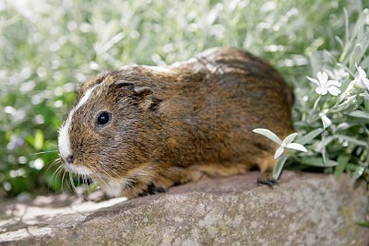

Hoe groot is de kans dat nakomelingen Q gehoornd zijn?

1. 0%
2. 25%
3. 50%
4. 100%

**21**

De stamboom geeft de overerving van ruigharige en gladharige vacht bij cavia’s weer.

46.

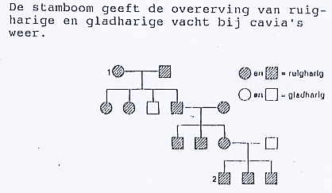

Het dominante gen wordt weergegeven met de letter E. Wat is het genotype van cavia 1. En van cavia 2.

|  |  |  |
| --- | --- | --- |
|  | Cavia 1 | Cavia 2 |
| A | Ee | EE |
| B | EE | Ee |
| C | EE | EE |
| D | ee | ee |

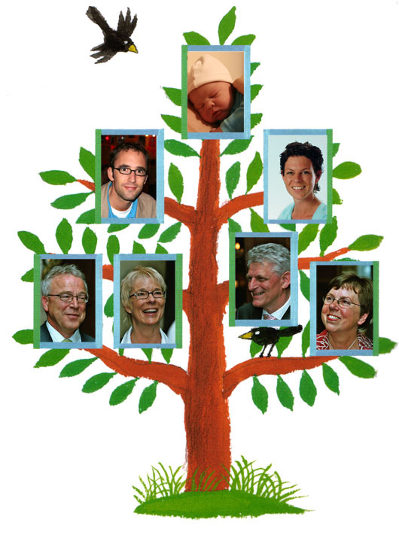

**22**

47. Oogkleur.

Van de individuen 5 en 6 uit de stamboom is bekend dat ze blauwe ogen hebben. Het allel voor blauwe ogen is recessief ten opzichte van dat voor bruine ogen.

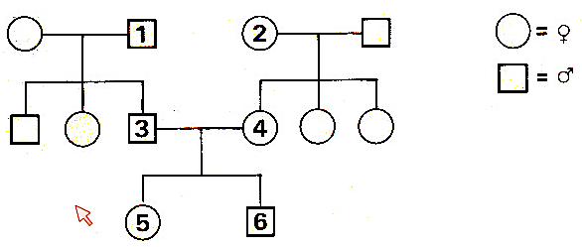

Is met zekerheid te zeggen of 1,2,3 of 4 blauwe ogen heeft?

Zo ja, welk of welke individuen hebben blauwe ogen?

1. Nee, dat is niet met zekerheid te zeggen.
2. Ja, individu 1 of individu 2
3. Ja, individu 3 of individu 4
4. Ja, individu 3 EN individu 4

48. Kleurenblindheid kan voorkomen op een X-chromosoom. In de stamboom hieronder is nr. 1 kleurenblind (XkY-) en

nr 2 normaal (XKXK). Hoe groot is de kans dat nr. 5 kleurenblind is?

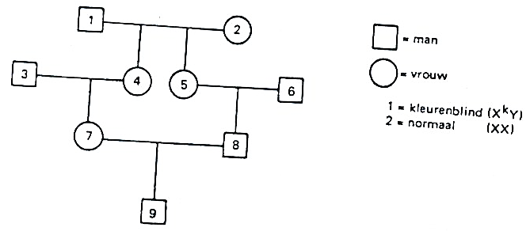

1. 0%
2. 25%
3. 50%
4. 100%

**23**

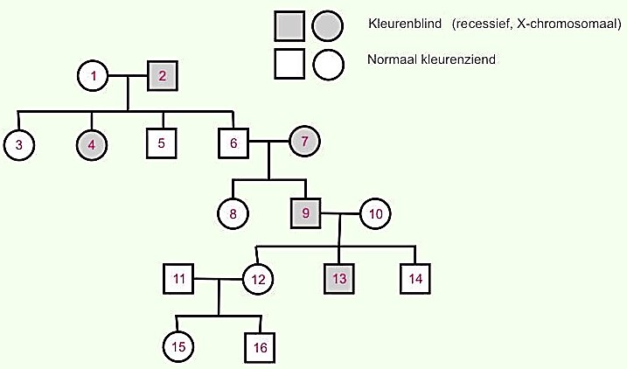

49. Bepaal van individu 9 en 16 het genotype.

50. Het fenotype van Cavia 2,4,7,9,15 is wit, de overige zijn zwart. Bepaal het genotype van Cavia 8 en 9.

550.

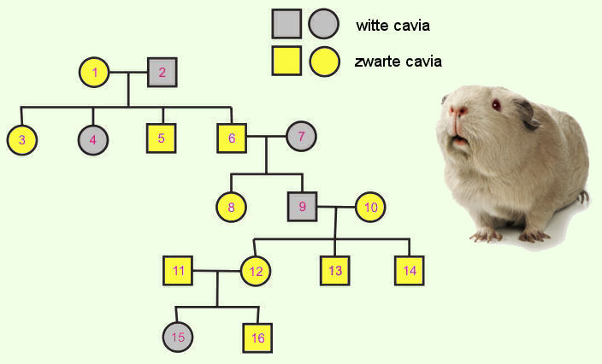

**12**

**24**

**25**

|  |  |
| --- | --- |
| Nr. | Antwoord |
| 26 | A |
| 27 | D |
| 28 | C |
| 29 | C |
| 30 | C |
| 31 | D |
| 32 | A |
| 33 | C |
| 34 | A |
| 35 | D |
| 36 | B |
| 37 | A |
| 38 | C |
| 39 | B |
| 40 | B |
| 41 | F |
| 42 | B |
| 43 | A |
| 44 | A |
| 45 | B |
| 46 | D |
| 47 | A |
| 48 | A |
| 49 | 9=XaY- 16=XAY- |
| 50 | 8=Aa 9=aa |

|  |  |
| --- | --- |
| Nr. | Antwoord |
| 1 | B |
| 2 | B |
| 3 | A |
| 4 | A |
| 5 | C |
| 6 | D |
| 7 | C |
| 8 | C |
| 9 | A |
| 10 | A |
| 11 | B |
| 12 | D |
| 13 | C |
| 14 | A |
| 15 | B |
| 16 | A |
| 17 | D |
| 18 | C |
| 19 | C |
| 20 | C |
| 21 | D |
| 22 | B |
| 23 | B |
| 24 | B |
| 25 | A |

**Antwoorden oefenvraagstukken genetica.**